РОССИЙСКАЯ ФЕДЕРАЦИЯ

СОВЕТ НАРОДНЫХ ДЕПУТАТОВ ОКРУГА МУРОМ

Владимирская область

РЕШЕНИЕ

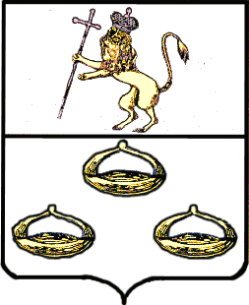 от 25.11.2014 № 634

О проведении публичных слушаний по проекту решения
«О бюджете округа Муром на 2015 год и плановый период 2016 и 2017 годов»

В соответствии с Федеральным законом "Об общих принципах
организации местного самоуправления в РФ" № 131-ФЗ от 06.10. 2003 года, руководствуясь Уставом округа Муром и Положением «О порядке организации и проведения публичных слушаний в округе Муром» утверждённым Решением Совета народных депутатов округа Муром от 25.04.2006 г. № 96, Совет народных депутатов округа Муром
РЕШИЛ:
1. Вынести на публичные слушания проект решения «О бюджете округа Муром на 2015 год и плановый период 2016 и 2017 годов».
2. Провести публичные слушания в здании администрации округа Муром по адресу: г. Муром площадь 1100-летия г. Мурома д.1 в актовом зале, 16 декабря 2014 года в 10-00.
3. Предложить жителям округа Муром письменно направить свои мнения и рекомендации по проекту решения «О бюджете округа Муром на 2015 год и плановый период 2016 и 2017 годов» в Совет народных депутатов, находящийся по адресу: г. Муром, площадь 1100-летия г. Мурома д.1 каб. № 224.
4. Поручить постоянной комиссии Совета по бюджетной и налоговой политике, осуществлять организационные действия по подготовке и проведению слушаний.
5. Контроль над выполнением данного решения возложить на председателя постоянной комиссии Совета по бюджетной и налоговой политике В.К.Вахляева.

6. Решение вступает в силу со дня официального опубликования.

Глава округа |  | Председатель Совета
Е.Е.Рычков |  | К.Г.Федурин

Рассылка: | 2 экз. – в дело, 1 экз.- отдел экономики, 1 экз. – финансовое управление, 1 экз. – газета «Муромский край»
Готовил:
Председатель постоянной комиссии по бюджетной и налоговой политике |  | В.К. Вахляев
Согласовано:
Начальник финансового управления  Администрации округа Муром |  | О.А. Балнова
Консультант по юридическим вопросам  Совета народных депутатов округа Муром |  | Г.П.Чубарова

